Workshop Pemrograman Perangkat Bergerak

“Instalasi Android Studio & Flutter”



Disusun :

Adam Ghazy Al Falah 3121500045

Dimas Fatchurroziq 3121500042

Habibi Filzana Daffa 3121500037

Lambang Bintoro 3121500034

Syifa Ainun Albar 3121500052

Dosen Pengampu :

Selvia Ferdiana Kusuma M.Kom

POLITEKNIK ELEKTRONIKA NEGERI

SURABAYA

**Percobaan 1**

1. Buka Android studio dan buat file baru ‘percobaan1’

2. Buka file ‘main.dart’ yang berada pada folder ‘/lib’

Setelah membuat file project baru kitab isa menemukan ‘main.dart’ pada folder ‘/lib’, pada file tersebut kita dapat mengedit tampilan dari output yang kita inginkan.

3. Pada file ‘main.dart’ terdapat 1 main dan 3 class, yaitu sebagai berikut

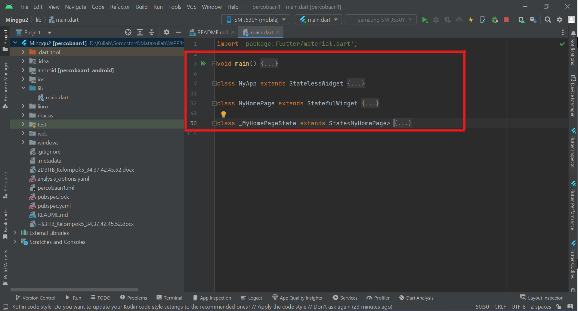

4. Buka dan tambahkan code pada class ‘_MyHomePageState’ pada method ‘_incrementCounter()’

Penambahan statement if pada gambar dibawah digunakan untuk mengcounter bilangan sampai dengan nilai 10, setelah melewati 10 maka bilangan akan reset kembali menjadi 1, dan jangan lupa mengubah nilai variable ‘_counter’ menjadi 1 agar pada saat setelah menyentuh angka max kembali ke 1.

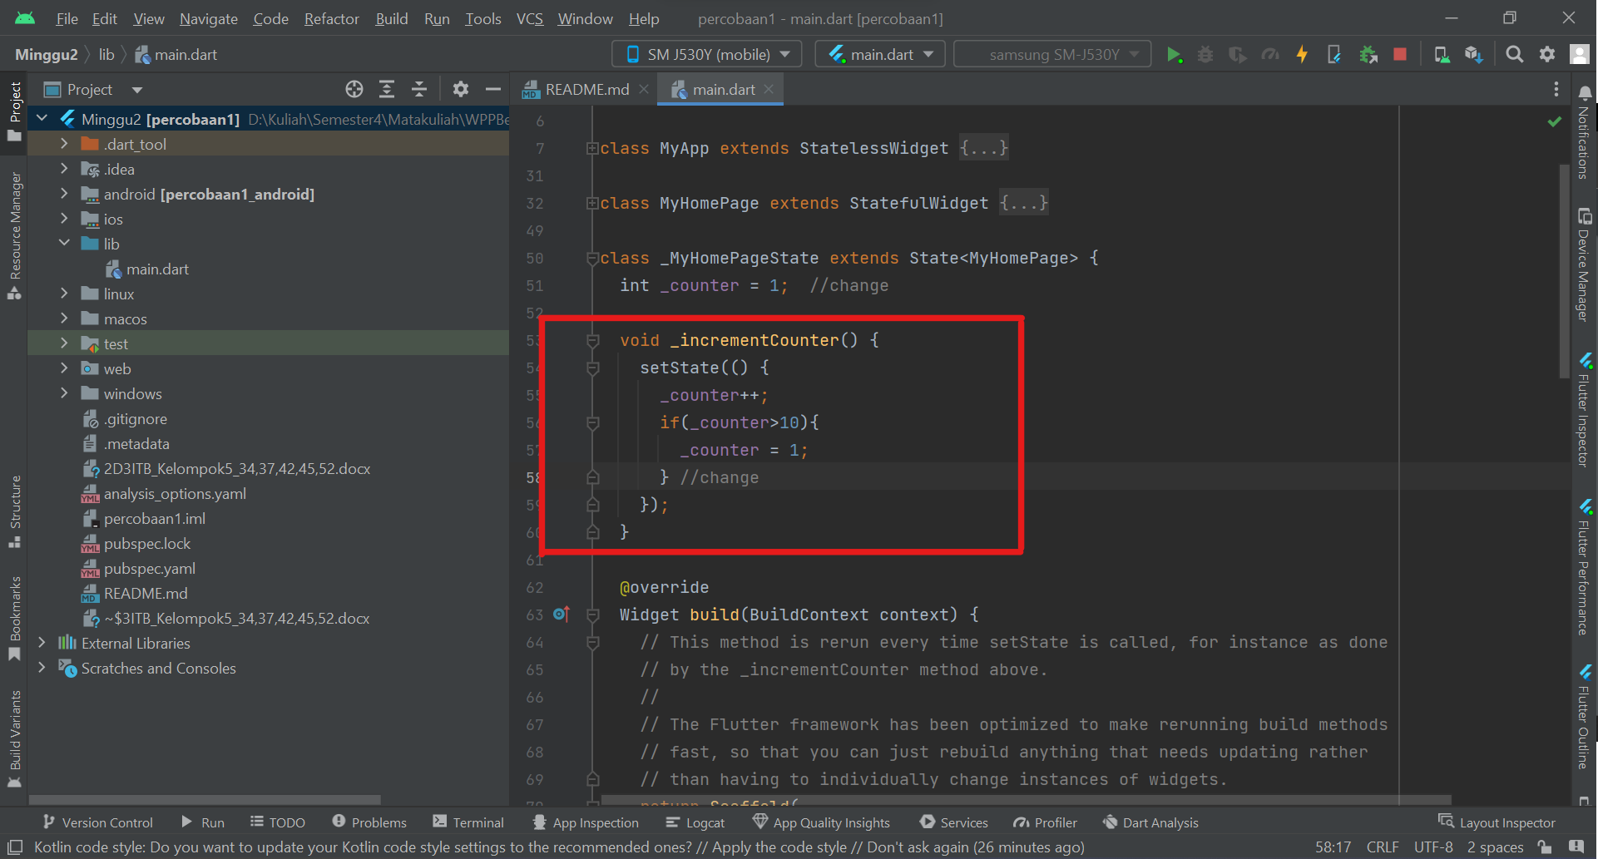

5. Result run program

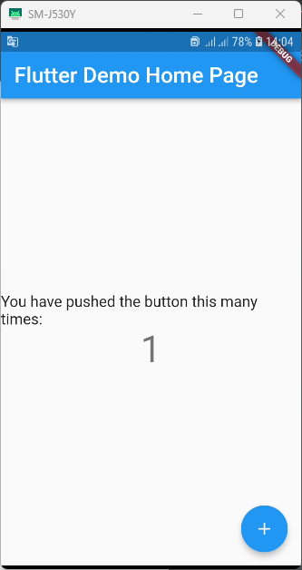Angka Awal Angka Max

**Percobaan 2**

1. Membuat sebuah variable String baru dengan nama ‘_text’

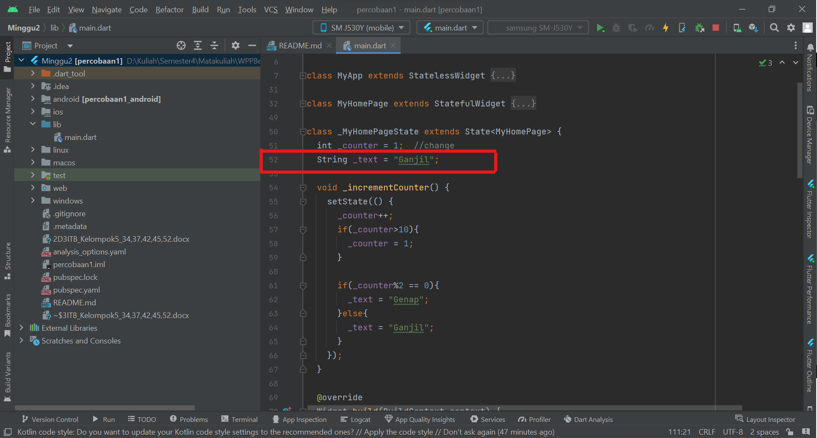

2. Tambah kode program sebagai logika pengecekan bilangan ‘Ganjil’ atau ‘Genap'

Kode yang di tambahkan merupakan statement If yang digunakan untuk mengecek apakah bilangan tersebut Ganjil atau Genap, pengecekannya disini dilakukan ke variable ‘_counter’ yang dibagi dengan 2 hasilnya 0 maka bilangan tersebut adalah bilangan ‘Genap’, dan apabila bilangan setelah dibagi 2 hasilnya tidak sama dengan 0 atau else, maka bilangan tersebut adalah bilangan ‘Ganjil’.

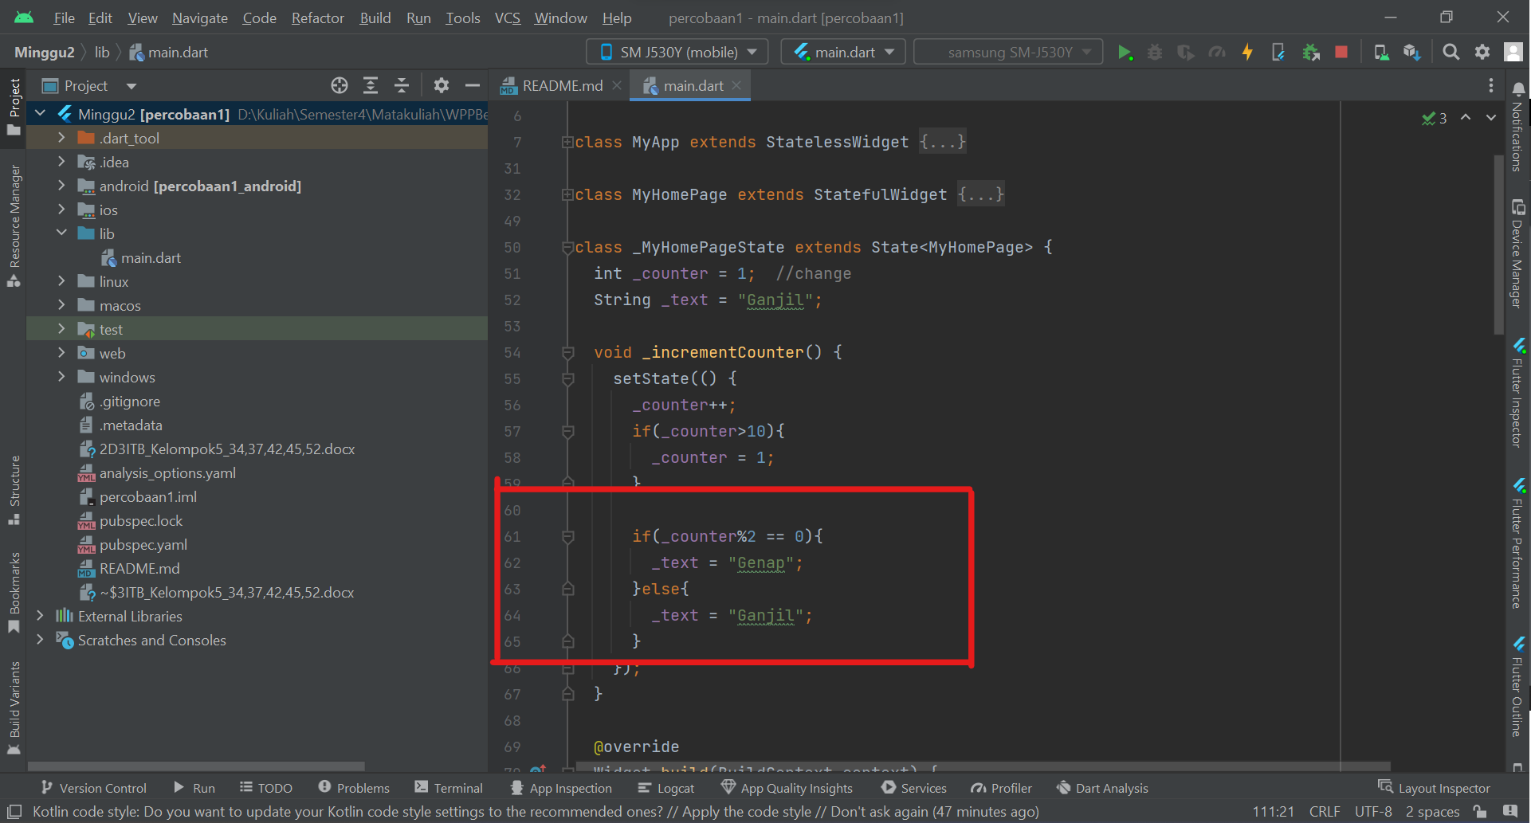

3. Buka method ‘Widget build(BuildContext context)’,

4. Buatlah sebuat widget baru dibawah widget Text untuk menampilkan bilangan counter

Fungsi widget yang baru ini yaitu deigunakan untuk menampilkan result dari variable _text ke layar apakah bilangan dari variable ‘_counter’ adalah bilangan Ganjil atau Genap.

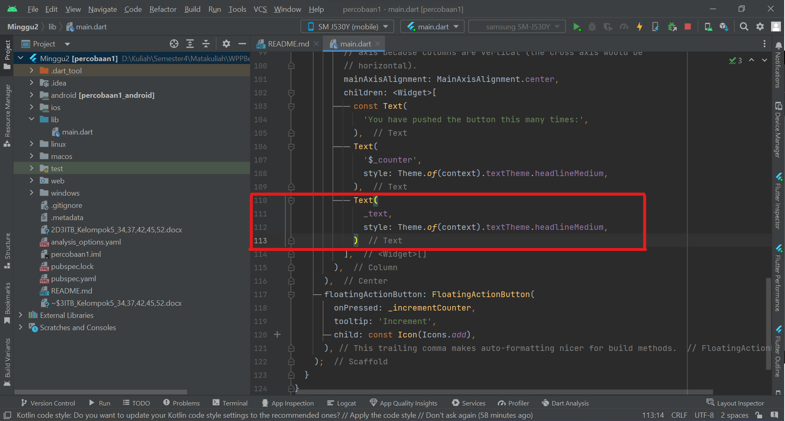

5. Result Run Program

**Percobaan 3**

1. Ubahlah method ‘_incrementCounter()’ dengan kode baru yang menampilkan bilangan ganjil

Buka file ‘main.dart’ kemudian cari class ‘_MyHomePageState’ dan ubah method ‘_incrementCounter() dengan looping for yang digunakan untuk menampilkan bilangan Ganjil pada layar

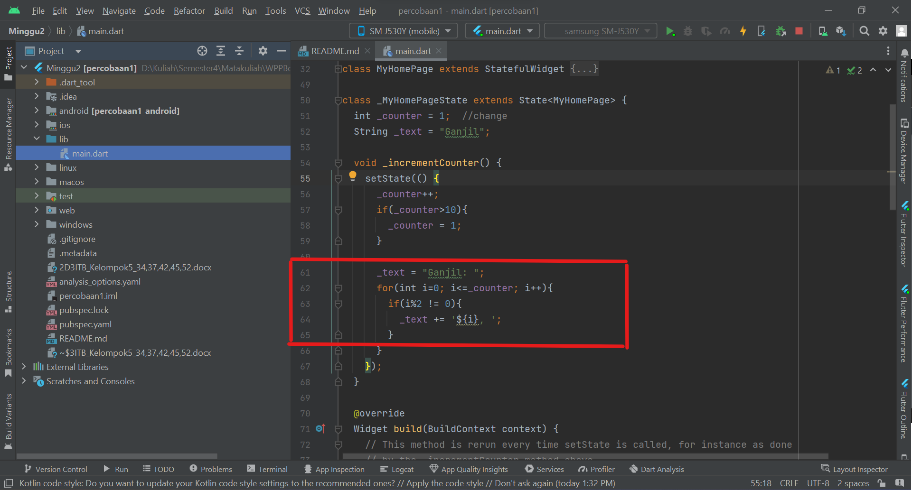

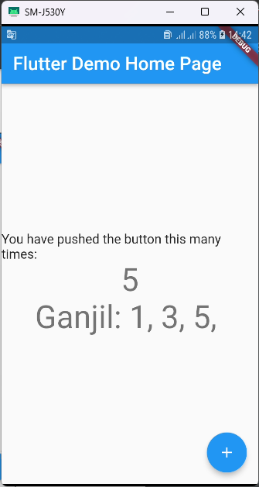2. Result Run Program

**Latihan**

Buat program untuk menampilkan bilangan genap kelipatan 2 mulai dari 1 sampai n!

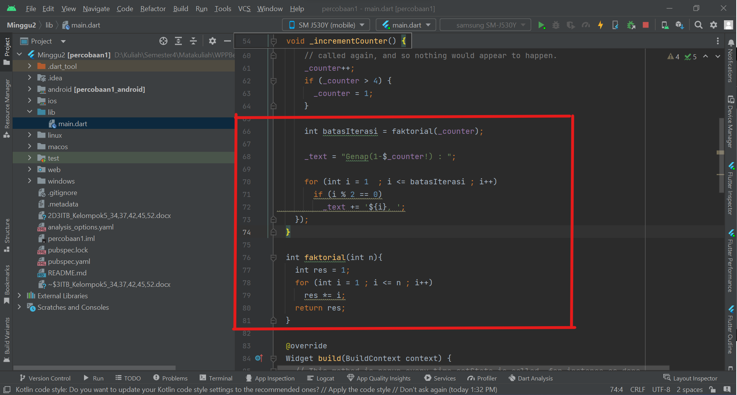

Result Run Program

**Tugas**

Buatlah program untuk menampilkan bilangan prima mulai dari 1 sampai n!

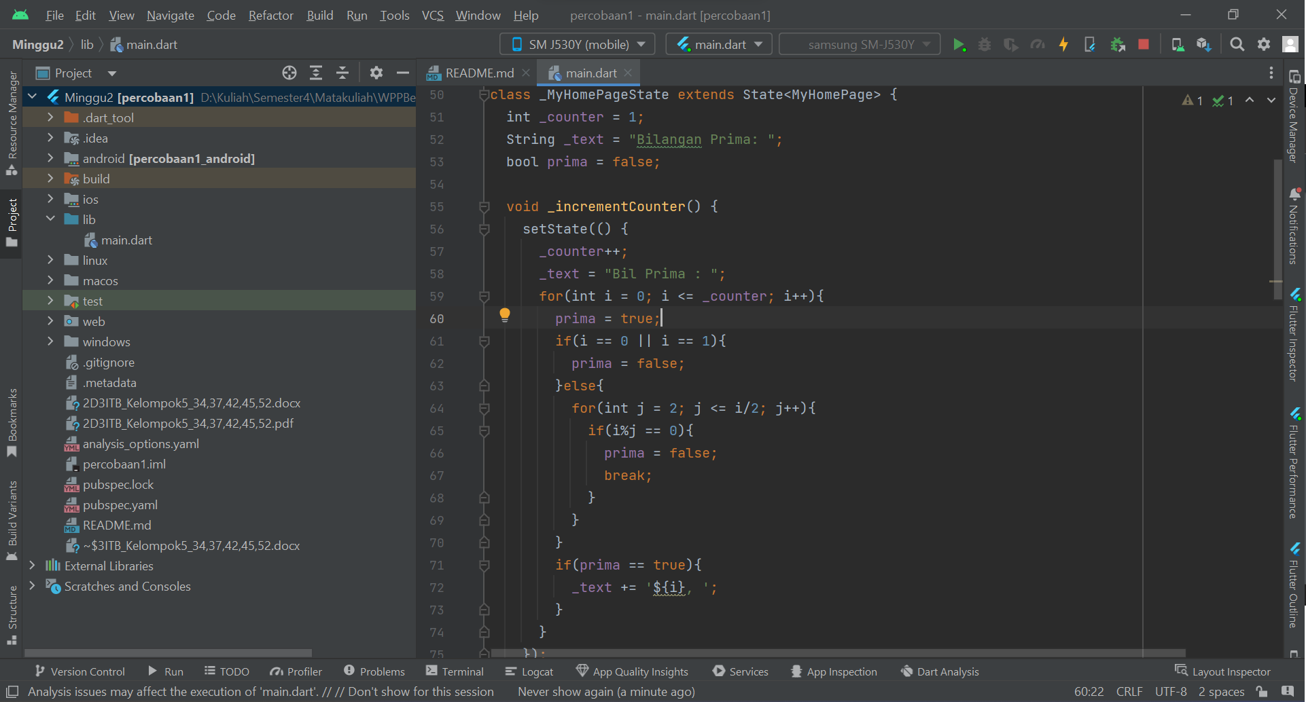

Untuk program bilangan prima disini akan memeriksa apakah bilangan kudang dari 2, karena bilangan yang kurang 2 merupakan bilangan yang bukan prima, jika kurang dari 2 maka program tidak mencetak apa apa karena dia bukan bilangan prima, pada setiap loop program akan memriksa apakah bilangan tersebut bisa di bagi dengan ‘I’ tanpa sisa, jika benar tanpa sisa maka bilangan tersebut bukan bilangan prima.

Result Program

